沖縄県内の辺野古埋立て用石材の海上輸送に

県や本部町の港湾使用許可について

経過報告

作成　辺野古土砂搬出反対全国連絡協議会

環瀬戸内海会議　事務局長　　松本　宣崇

１）　本部・島ぐるみ会議からの第一報

**辺野古埋めたて用石材を本部港から海上輸送**

「昨日、北上田さんの呼びかけで、急きょ本部町の港湾担当に町民が説明を求めました。

琉球セメントの眼前の港は石材専用ですが、条例に基づく県からの委託にもかかわらず、岸壁使用は申請書も不要で、琉球セメントの調整に任せていることが判明しました。どうして県の施設を一企業に任せているのか根拠を求めて来週の話し合いを要求しました。」

「琉球セメントからは石材は一回にダンプ20台近く、一日3回、辺野古に運ばれていますが、船では一艘一回につき190台分運ばれてしまいます。今朝は港への積み出しもしていました」

　　「　」内の文書が島ぐるみ会議から届いたものです。

以下、11月10日付け琉球新報を添付します。

**琉球新報→特集→**[普天間飛行場移設に伴う新基地建設問題](http://ryukyushimpo.jp/tag/普天間飛行場移設問題/)→辺野古新基地建設

**以上の順で検索。以下のWEBサイト記事です。**

[**https://ryukyushimpo.jp/news/entry-611137.html**](https://ryukyushimpo.jp/news/entry-611137.html)

**辺野古新基地、本部からも石材海運**

**防衛局、護岸工事加速狙う**

2017年11月10日 06:30 琉球新報

* [辺野古](https://ryukyushimpo.jp/tag/%E8%BE%BA%E9%87%8E%E5%8F%A4/)　[辺野古新基地](https://ryukyushimpo.jp/tag/%E8%BE%BA%E9%87%8E%E5%8F%A4%E6%96%B0%E5%9F%BA%E5%9C%B0/)　[辺野古新基地建設](https://ryukyushimpo.jp/tag/%E8%BE%BA%E9%87%8E%E5%8F%A4%E6%96%B0%E5%9F%BA%E5%9C%B0%E5%BB%BA%E8%A8%AD/)　[普天間飛行場移設](https://ryukyushimpo.jp/tag/%E6%99%AE%E5%A4%A9%E9%96%93%E9%A3%9B%E8%A1%8C%E5%A0%B4%E7%A7%BB%E8%A8%AD/)　[国頭村奥港](https://ryukyushimpo.jp/tag/%E5%9B%BD%E9%A0%AD%E6%9D%91%E5%A5%A5%E6%B8%AF/)　[本部港](https://ryukyushimpo.jp/tag/%E6%9C%AC%E9%83%A8%E6%B8%AF/)　[護岸建設](https://ryukyushimpo.jp/tag/%E8%AD%B7%E5%B2%B8%E5%BB%BA%E8%A8%AD/)　[海上運搬](https://ryukyushimpo.jp/tag/%E6%B5%B7%E4%B8%8A%E9%81%8B%E6%90%AC/)　[沖縄防衛局](https://ryukyushimpo.jp/tag/%E6%B2%96%E7%B8%84%E9%98%B2%E8%A1%9B%E5%B1%80/)

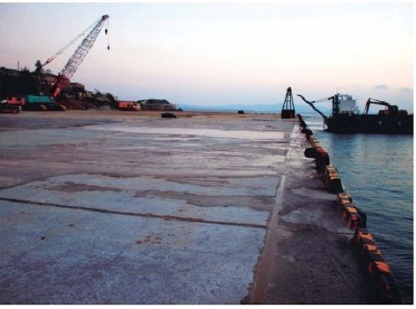

辺野古シュワブ傾斜堤護岸建設のため石材の仮置き場に利用される本部町の本部港（塩川地区）＝９日午後、本部町

【本部】米海兵隊普天間飛行場の名護市辺野古移設を巡る新基地建設で、国頭村奥港に加えて本部港（塩川地区）からも護岸建設のための石材が海上運搬されることが９日、分かった。国頭村と本部町の採石場から近い港から搬出する。沖縄防衛局は、６日に新たに着工した「Ｋ１」と「Ｎ５」の護岸建設工事で、陸上の阻止行動を避ける形で奥港と本部港から大量に石材を海上輸送し、基地建設を促進させる狙いがある。

　本部港から石材を搬出する業者が、港湾用地の使用許可申請を１０月１２日に本部町に提出し、町が１７日付で許可した。米軍キャンプ・シュワブの傾斜堤護岸建設の石材仮置き場（荷さばき地）として使用する。荷さばき地は２カ所あり、それぞれ６８８０平方メートルと２７５平方メートルで、期間は１１月１日から３０日まで。１カ月ごとの使用許可申請が必要。

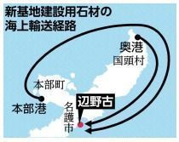　本部港は県管理の港だが、県が本部町に管理を委託している。岸壁の使用許可申請も業者から１０月中に本部町に提出されているが、町は岸壁の使用許可申請は従来必要ないとし「（今回の）岸壁の使用は認める」と説明した。  
　これまで石材は本部町と国頭村から陸路でシュワブに運ばれていたが、台風や基地建設の反対運動などで工期が大幅に遅れている。県も石材搬出のため国頭村奥港の岸壁使用を９月上旬に許可しており、海上輸送が始まることで基地建設が加速するとみられる。

２）　北上田毅さんブログ「チョイさんの沖縄日記」

[**沖縄県の不可解な奥港岸壁使用許可---何故、辺野古埋立用石材の海上搬送を認めてしまったのか？　あの静かなヤンバル・奥の集落に１日、380台のダンプトラックが集中する！**](http://blog.goo.ne.jp/chuy/e/6f32b31ac48dcf1634e87044da2a5212)

[2017年11月03日](http://blog.goo.ne.jp/chuy/e/6f32b31ac48dcf1634e87044da2a5212) | [沖縄日記・辺野古](http://blog.goo.ne.jp/chuy/c/3cfc8415d357c3f0722f8c5f4e78d10b)

  11月2日（木）の琉球新報が、沖縄県が辺野古埋立用石材の海上搬送のために、業者から出されていた国頭村奥の港の岸壁使用許可を出したと報道した。驚いて午後、県庁港湾課を訪ね、課長にその内容を聞いた。

　業者は本年６月下旬、沖縄県が管理する奥港の岸壁使用許可申請と、港湾施設用地使用許可申請を北部土木事務所に提出した。運搬先が「辺野古沖」となっていたため、県が確認したところ、防衛局の業務で埋立用石材を海上搬送するためのものということが判明した。３組の台船と引船が岸壁を使用し、港湾施設用地を石材の仮置き場として使用するという。県は、辺野古関連ということで知事公室とも協議したが、結局、県の港湾管理条例に基づき、９月上旬にいずれも許可したという。

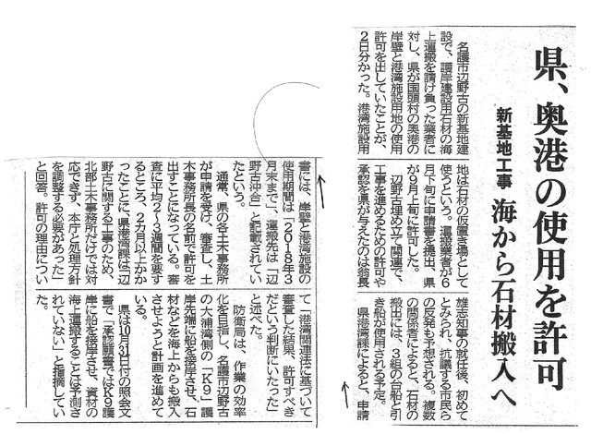

　　　　　　　　　　　　　　　　　　　　　　　　　　　　　（2017.11.3 沖縄タイムス）

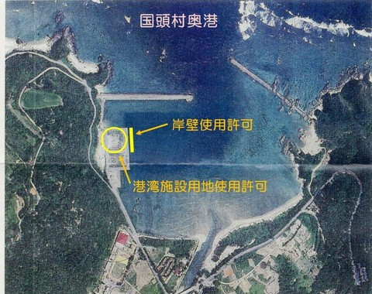

　この県の許可は決して納得できない。今日の沖縄タイムスも指摘したように、翁長知事になってから辺野古新基地建設事業に関する許可や承認を与えたのはこれが初めてではないか。新基地建設事業阻止を県政の最大の柱としておきながら、個々の申請を許可していけば、結局事業はどんどん進行してしまう。知事が持つ様々な許認可の権限で、辺野古新基地を阻止することができると言われていたのではなかったか？

　防衛局は、本年9月27日の環境監視等委員会で、突然、陸上搬送を予定していた護岸工事のための石材を海上搬送に変更し、K9護岸から陸揚げすると説明した。そして、翌28日には沖縄県にその説明に来ている。我々は、ちょうど28日に辺野古の問題で防衛省交渉を予定していたが、緊急質問ということでこの問題についても防衛省を追及した。

　知事は10月2日、防衛局に「K9護岸を桟橋として使用して海上運搬を行う件について、実施設計及び環境保全対策等について県と事前協議をやり直すこと。また、協議が調うまでは海上運搬を実施しないこと」という行政指導の文書を出した。その後も文書照会を行っている。しかし、すでに県は９月上旬に、奥港の岸壁を石材の海上搬送のために使用することを許可していたのだから、10月になってからの行政指導は形だけのものであったと言われても仕方がない。

　石材の海上搬送の問題については、[10月1日のブログ](http://blog.goo.ne.jp/chuy/e/455520190b924b766df30afa6cbfdd31)にも詳しく説明したので、ここでは、今回の奥港の岸壁使用許可の問題に絞ってまとめてみたい。

**１．石材の海上搬送への変更は、「環境保全に関し措置を記載した図書の変更」であり、埋立承認の際の留意事項に基づく知事の承認が必要。奥港の岸壁使用申請についても、まず、その手続をさせるべきであった。**

[10月1日のブログ](http://blog.goo.ne.jp/chuy/e/455520190b924b766df30afa6cbfdd31)でも説明したが、傾斜堤護岸用の基礎捨石等の石材の陸上搬送は、埋立承認願書に添付された「環境保全に関し措置を記載した図書」（6-1-3）に明記されているものである。海上搬送に変更するには、埋立承認の際の留意事項４に基づき、知事の承認が必要である。その手続を行わせることなく海上搬送のために岸壁の使用を許可したことは問題であった。

**２．静かな奥の集落に１日、380台のダンプトラックが集中---県は許可にあたって、防衛局に環境への影響を説明させたか？　地元の了解をとるよう求めたか？**

　石材の海上搬送に使用する台船には、1隻にダンプトラック190台分の石材が積み込めるという。9月28日の我々の交渉で、防衛省は１日に２隻の台船を想定していると説明した。すなわち、１日にダンプトラック380台分となる。

　このダンプの走行ルートは、現在も石材が陸上搬送されている国頭村の採石場から、国道58号線を通って辺戸岬周り、あるいは、与那から県道２号線を越えて安田に入り県道70号線を北上して奥港に向かうものと思われる。いずれにしろ、静かなヤンバルを大量のダンプトラックが走り回ることとなる。１日に380台というのはあくまでも平均、天候や作業状況により多い日にはさらに大量のダンプが走る。そして、港には大量の石材が積上げられ、台船への積込み作業が続く。港は集落にも近く、港への道路横には小・中学校もある。

　防衛局は、第９回環境監視等委員会で、「海上搬送に切替えれば、辺野古集落付近においてダンプトラックが削減され、環境負荷が軽減する」と説明した。しかしダンプトラックはなくなるのではない。その分のダンプトラックが集中するヤンバル・奥の集落付近の環境への影響については全く触れていない。

　沖縄県は、岸壁の使用許可を出す前に、防衛局に対して、環境への影響調査を求めるべきであった。また、この問題については、当初の「環境保全に関し措置を記載した図書」には記載されておらず、その変更であるから留意事項に基づき知事の承認が必要である。さらに、国頭村や奥の区民らの了解は得られているのか？

<http://blog.goo.ne.jp/chuy/e/bf248af932d373e055de59b160ca0127>

[**辺野古への石材の海上搬送は、やんばる・奥港だけではなく、やはり本部港からも行われる。本部町島ぐるみ会議の皆さんと本部町役場との緊急交渉（加筆訂正版）**](http://blog.goo.ne.jp/chuy/e/bf248af932d373e055de59b160ca0127)

[2017年11月09日](http://blog.goo.ne.jp/chuy/e/bf248af932d373e055de59b160ca0127) | [沖縄日記・辺野古](http://blog.goo.ne.jp/chuy/c/3cfc8415d357c3f0722f8c5f4e78d10b)

 　11月9日（木）、Ｎさんたちと「ブルーの船」で海に出た。今日は抗議船３隻、カヌーは12艇。

　N5護岸の現場では今日も捨石の投下作業が始まっている。やってきたカヌーメンバーらは、そのまますぐにフロート内に突入した。何人かは海保の規制をくぐり抜け、工事現場近くまで到達した。船からシュノーケルをつけ、カヌーを降ろして中に入った仲間もいる。皆、なんとしても工事を阻止しようと必死だ。

　私は所要があり、午前10時過ぎに船を降り、ゲート前の集会に向かった。マイクを回されたので、今日の新聞に大きく載った、会計検査院が海上警備業務の過大積算を指摘したこと、違法ダンプの問題、石材の海上搬送の問題等について説明させてもらった。

　そして本部町役場へ向かった。昨夕、県・港湾課長を訪ねた際、辺野古への石材の海上搬送は、県が許可をしたヤンバル・奥の港だけではなく、本部港も使用されることが明らかになった。そのため、急遽、本部町島ぐるみ会議の皆さんと、本部町の建設課長、港湾管理事務所長らとの話し合いをもった。急な連絡だったが、本部町島ぐるみ会議の皆さんは、20名ほども集まった。

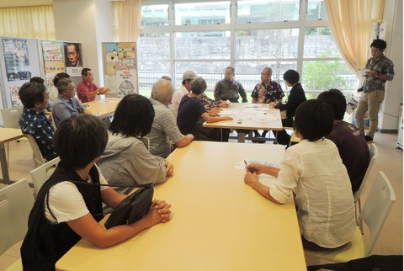

（本部町建設課長らとの話し合い）

　次のような事実が明らかになった。

　本部港は、本部地区、渡久地地区、浜崎地区、旧塩川地区等からなるが、いずれも沖縄県が管理する港である。ただ、港湾施設の使用許可等の事務は県の港湾管理条例に基づき、本部町が処理するとされている（奥港は県の直接管理）。

　今回、辺野古への石材を搬入する手続が始まったのは本部港の旧塩川地区である。この港は、本部の採石場（琉球セメント安和鉱山）のすぐ前にあり、従来から石材の搬出港として使用されてきた。今も、那覇空港第２滑走路埋立事業のための石材・岩ズリの搬出がひっきりなしに続いている。

　港での石材の積み卸しのための「荷さばき地使用許可申請」は、本年10月12日に本部町に提出された。面積6880㎡、使用目的は「那覇空港及びシュワブの護岸工事のため」とされていたという。辺野古関連ということで、本部町は沖縄県港湾課にも連絡をしたが、結局、10月17日には許可を出した。

　なお、奥港の場合は、「荷さばき地使用許可」ではなく、「港湾施設用地使用許可」が出されている。「荷さばき地使用許可」の場合は、石材の仮置きはできない。

　問題は、岸壁使用許可である。沖縄県港湾管理条例第７条では、港湾施設用地使用も岸壁使用も「知事の許可を受けなければならない」とされている。ところが驚いたことに本部町は、「旧塩川地区の岸壁については従来から岸壁使用許可申請は出させていない」というのだ。今回についても、業者からは岸壁使用許可申請書が出されたが、本部町は、業者に「申請の必要はない」と伝えたという。その申請書はまだ本部町が預かったままであり、「いずれ返却する」とのことだった。（なお、この申請書には、「仕向港」として「辺野古」と明記されている）

　奥港では当然、岸壁使用許可の手続が行われている。本部町の運用方法は明らかに港湾管理条例、同施行規則に抵触する。本部町との話し合いの後、すぐに沖縄県港湾課にも連絡したが、課長も驚いた様子で、「ともかく事実確認させてください」とのことだった。

　少なくとも、現在、辺野古への石材の海上搬送のための岸壁使用許可は出されていないことは明らかである。現状では防衛局は、本部港旧塩川地区の岸壁を辺野古への石材搬送のために使用することはできない。

　島ぐるみ会議の皆さんも、町が辺野古埋立に協力することは絶対に止めてくださいと強く訴えた。　その他にも、琉球セメントとの関係などいろいろ不可解な点があり、本部町とは来週、再度の話し合いを持つことを約束して今日の話し合いを終えた。

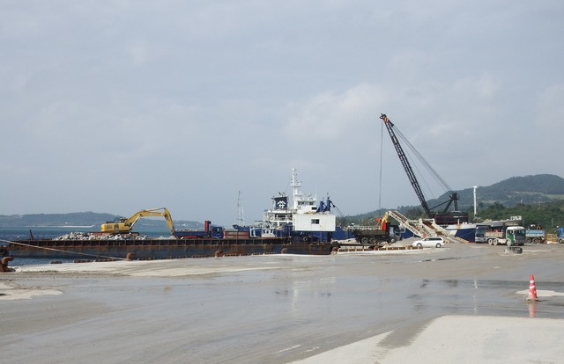

 　本部港旧塩川地区。現在、那覇空港第２滑走路造成のための石材搬出が続いている。ひっきりなしにダンプが疾走し、粉塵が凄まじい。

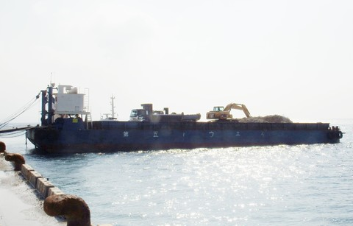

　ランプウェイ台船。辺野古の石材海上搬送でもこのタイプの台船が使われるのだろう。台船の上でユンボが動き、大型ダンプトラックが台船に乗り込んで石材の積み降ろしを行っている。

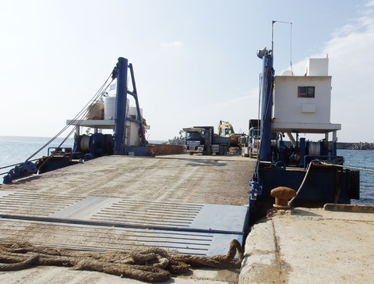

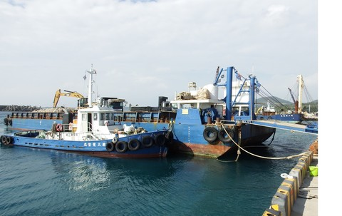

台船と引き船でセットになって搬送が行われる。

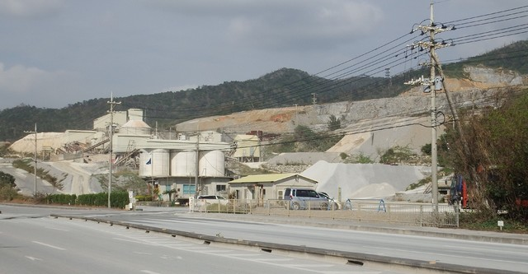

本部地区には、巨大な採石場が続いている。

なお、県の港湾課は、11月7日付で「港湾施設使用許可に係わる審査基準等」をホームページに掲載した。奥の港の使用許可についての話し合いで、審査基準や標準処理期間が定められていないことが問題となり、大慌てで作成したようだ。

　この審査基準の一つに、「環境を悪化させるおそれがないこと」と定めている。ヤンバル・奥の港に大量のダンプトラックを集中させることも、また、本部港塩川地区のあの大量のダンプトラックの集中による粉塵等も、周辺の「環境を悪化」させていることは明らかである。

　県は、奥港の使用許可を出したことについて、「現在の港湾管理条例から仕方がなかった」と弁明しているが、この審査基準を盾に許可を出すべきではなかった。本部町も許可をしてはならない。

<http://blog.goo.ne.jp/chuy/e/7ebb80d0c79a3d0de356b7d5b0cff2e3>

[**来週半ばにもヤンバル・奥港、本部港から辺野古への石材海上搬送が始まる？---沖縄県は奥港の使用許可を取消し、本部町への行政指導を！**](http://blog.goo.ne.jp/chuy/e/7ebb80d0c79a3d0de356b7d5b0cff2e3)

[2017年11月11日](http://blog.goo.ne.jp/chuy/e/7ebb80d0c79a3d0de356b7d5b0cff2e3) | [沖縄日記・辺野古](http://blog.goo.ne.jp/chuy/c/3cfc8415d357c3f0722f8c5f4e78d10b)

　沖縄県は、ヤンバル・奥港を辺野古への石材海上搬送に使用することを許可してしまった。今日も辺野古のゲート前に行ったが、「知事はあらゆる手段で辺野古新基地建設を阻止すると言ってきたのに、いったいどういうことか！」という抗議の声が沸き上がっている。山城博治平和運動センター議長も、「これまで知事を正面から批判したことはないが、今回の件を受け、覚悟を決めて翁長県政と向き合う必要が出てくる」と、知事を批判したという（琉球新報）。知事は、この事態の深刻さをどこまで自覚しているのだろうか？

　さらに、本部港（塩川地区）からも海上搬送が行われることが判明し、9日には、本部町島ぐるみ会議の皆さんと一緒に本部町役場を訪ね、本部港を新基地建設のために使用させないよう求めてきた。

　本部町島ぐるみ会議は、「本部港を辺野古新基地建設のために使うな！」という幟を多数作成し、22日にはこの問題についての学習会を開催する。私も今までの経過や問題点等を報告させてもらう。オール沖縄や県民会議等の動きも始まった。しかし、今日（11日）の琉球新報は、来週半ばにも奥港や本部港から石材の海上搬送が始まると報じた。事態は急を要する。なんとしても奥港、本部港を辺野古新基地建設のために使用させることを止めさせなければならない。県、本部町への取組みが急がれる。

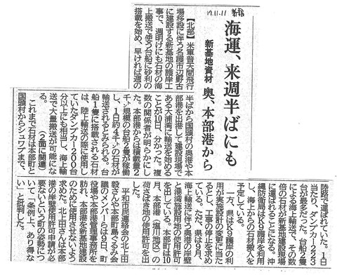

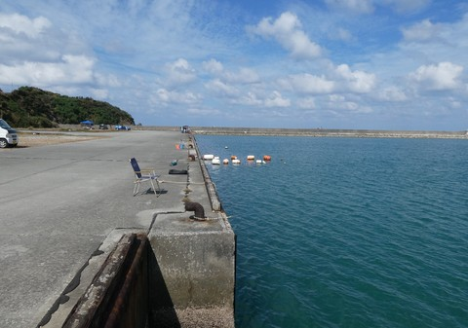

（奥の港。前方左側が石材仮置のための港湾施設用地使用許可が出された広場。右側の岸壁の使用許可も出されている）



（本部港（塩川地区）。本部町は、辺野古への石材海上搬送のための荷さばき地使用許可を出した）

　早急な取組みが必要となっているが、いくつか問題点をまとめてみたい。

**１．沖縄県の奥港使用許可は、県の審査基準に合致しておらず、取り消されなければならない！**

11月2日、この問題が報道された直後に県の港湾課を訪ね、「県として辺野古阻止を掲げながら、何故、許可をしたのか？」と尋ねた。課長の弁明は、「港湾関連法、条例に基づいて審査した結果、許可せざるを得なかった。許可しなかった場合、裁判等を起こされれば県は負けるのでやむを得ない」というものだった。先日、オール沖縄の役員さんたちが県幹部と面談した際にも、同様の説明がなされたという。

　しかし、これでは今後の県の対応が危惧される。公有水面埋立法に基づく設計概要変更申請に対する知事の承認権、埋立承認の際の留意事項に基づく知事の承認権、さらに、サンゴの特別採捕許可申請の許可権限等、知事には多くの権限があり、それらを毅然と行使することによって、辺野古新基地建設事業は阻止できると言ってきたのではなかったか？　いくら「県政の柱は辺野古新基地建設阻止」と唱えても、こうした個々の具体的な許認可の際に、「やむを得ない」として許可をしていけば、事業はどんどん進んでしまう。個々の具体的な問題に対して、知事が何処まで踏ん張るかということが重要なのである。

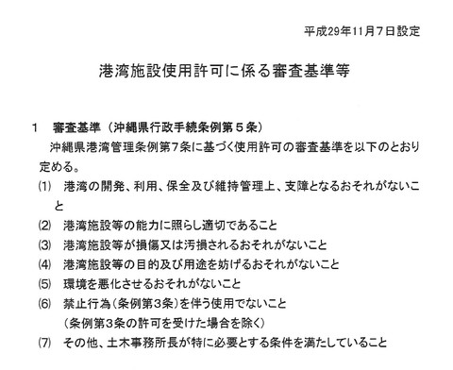

　県の港湾課は、11月7日付で「港湾施設使用許可に係わる審査基準等」をホームページに掲載している。奥港の使用許可を出すにあたって、県行政手続条例が定める審査基準や標準処理期間が定められていないことが問題となり、大慌てで作成したのであろう。

　審査基準の(5)は、「環境を悪化させるおそれがないこと」である。ヤンバル・奥の港に大量のダンプトラックを集中させ、石材を搬出することは、あの静かな奥地区周辺の「環境を悪化させる」ことは明らかである。県はこの審査基準に基づき許可を出すべきでなかった。少なくとも、申請者に環境への影響を調査・報告させ、それを厳密に審査すべきであったが、そのような作業は行われていない。

　今からでも遅くない。知事は、「今回の許可は審査基準に合致していなかった」として、港湾使用許可の取消し、あるいは撤回すべきである。「いったん許可を出したのに、その直後に取消し、撤回はできない」と言うのであれば、そもそも、埋立承認の取消し、撤回などあり得ないこととなる。少なくとも、環境への影響を審査するまでは、海上搬送を開始しないよう指導すべきである。

　港湾使用許可の取消しに対して、業者が裁判を起こしたり、政府が陰険な対応に出たとしても、知事がとことん踏ん張れば、県民は知事を支持し続ける。

**２．本部港の岸壁使用は許可されておらず、今のままで辺野古への石材搬送はできない**

　9日の、本部町建設課長、港湾管理事務所長との話し合いで、本部町は、従来から、本部港（塩川地区）の岸壁使用に際しては、許可申請の手続をさせていないことが明らかになった。本部町は、今回の辺野古への石材搬出のための岸壁使用の許可も出さないまま、使用を認めるとしている。

　しかし、県の港湾管理条例第７条では、「（岸壁、荷さばき地、港湾施設用地等の）港湾施設を使用しようとする者は、知事の許可を受けなければならない」と明記されている。この点については、県の港湾課も驚いたようで、「ともかく事実を確認してから対応します」と対応に焦っている。

　従って、このままでは辺野古への石材搬出のために岸壁を使用することはできない。本部港は県の港だが、条例31条により港湾施設の使用許可等を本部町が処理するとされているだけで、あくまでも県条例に基づいて運営されなければならないことはいうまでもない。知事は、本部町に対して、石材の辺野古への搬送を開始することなく、岸壁使用にあたっては条例を遵守するよう行政指導すべきである。

　また、本部港（塩川地区）では、ひっきりなしにダンプトラックが出入りし、すさまじい粉塵等が舞い上がっている。この現状の上に、辺野古への石材が持ち込まれれば環境への影響はさらに深刻となる。前述の審査基準（「環境を悪化させる恐れがないこと」）は、本部港にもそのまま当てはまり、港湾施設の使用は認めることができない。

　知事の毅然とした対応が今、求められている。このままでは、知事と県民の間にできた溝は、ますます拡大し、取り返しのつかないこととなる。

３）真栄里泰山さん配信の新聞電子版

<http://www.okinawatimes.co.jp/articles/-/168561>

**辺野古新基地の石材搬入、本部港も使用　本部町「要件に問題なく許可」**

沖縄タイムス　2017年11月10日 07:15

　沖縄県名護市辺野古の新基地建設で、護岸建設用石材の海上運搬を請け負った業者が、本部港塩川地区の岸壁と荷さばき地も使用することが９日分かった。同港を管理する本部町が１０月に荷さばき地の使用許可を出した。町によると岸壁については、従来から同地区の岸壁を使っている別業者が海上運搬業者の入出港実績を取りまとめるため、改めての使用許可申請は必要ないとしている。

[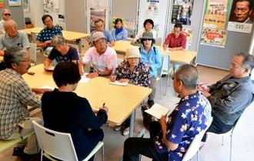](http://www.okinawatimes.co.jp/articles/gallery/168561?ph=1)

　新基地建設用資材の海上運搬業者に、本部港を使わせないよう本部町職員（手前右端、右から２人目）に求める市民ら＝９日、本部町役場

　荷さばき地については同運搬業者が１０月１２日に申請書を提出。町が県港湾課と調整の上、同月１７日に許可した。使用期間は今月末までの１カ月間で、今後、毎月申請される見込み。町の担当者は「県の同意も得た。要件に問題がなかったので許可した」と説明した。

　９日、新基地建設に反対する沖縄平和市民連絡会のメンバーや本部町議、町民ら１５人が町役場や同港管理事務所を訪れ、職員に説明を求めた。市民は「町で盛んな観光業は平和産業。新基地建設に協力しないでほしい」「一般資材とは違う。町民の意見を聞いた上で判断してほしかった」－など、同港を使用させないよう訴えた。同運搬業者に対しては、県も９月、国頭村の奥港の岸壁と港湾施設用地の使用許可を出している。

<https://ryukyushimpo.jp/news/entry-612740.html>

**ダンプカーが砕石を積み込み　国頭村奥港の大型船へ　住民ら涙の抗議**

琉球新報　2017年11月13日 10:09

　【国頭】米軍普天間飛行場の名護市辺野古移設を巡る新基地建設で１３日午前９時すぎ、海上搬送のための砕石を積んだダンプカーが国頭村の奥港に到着した。

ダンプカーは１台１台船に砕石を積み込んでいった。

工事に反対する奥集落の住民や村外から集まった約４０人が「私たちに死ねと言ってるのか」「こん

なに住みやすい土地なのにどうしてこんなことをするのか」などと涙を流しながら訴えた。

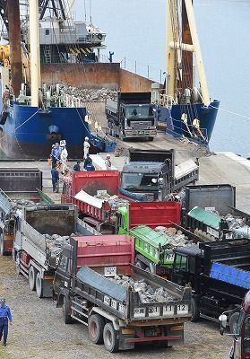  
大型船に砕石を積み込むダンプカー＝１３日午前９時３５分、国頭村の奥港（花城太撮影）

　奥に住む８５歳の女性は「もう泣きたい。この静かな奥が米軍基地を造るために利用されると思ったらなんと言ったらいいか。安心して生活できてたのに。これから、何百台もダンプカーが通ったら私たちに家の外に出るなと言ってるのか。死ねと言ってるのか」と目に涙をためて訴えた。【琉球新報電子版】

<https://ryukyushimpo.jp/news/entry-612709.html>

**海上搬送のための大型船入港　名護市辺野古の新基地建設　国頭村奥港で住民ら抗議**

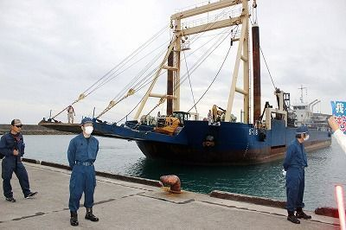琉球新報　2017年11月13日 09:05

石材などを海上搬送するために奥港に入港したとみられる大型船＝１３日午前７時５３分、国頭村奥港

　【国頭】米軍普天間飛行場移設に伴う名護市辺野古への新基地建設で１３日午前７時半すぎ、砂利や石材を海上搬送するための大型船が国頭村の奥港に入港した。同日午前９時すぎ、砂利などを積んだダンプカーが奥港に順次、到着している。今後、大型船に積み込み、海上搬送を始めるとみられる。  
　奥の住民らは港に集まり「ここは釣りをする場所だよ」「自然破壊したらもう直らないよ」と抗議の声を上げた。  
　奥に住む女性（８３）は「この港は、畑の合間に釣りをしに来るみんなの憩いの場所だよ。新聞見て始めて知って驚いている。何の説明もない。もう釣りもできないさ」と肩を落とした。

[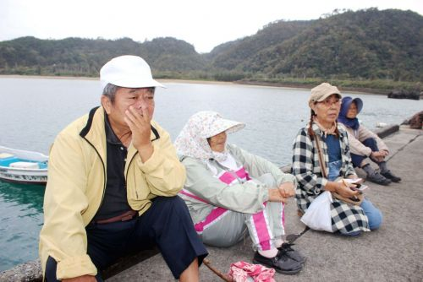](https://ryukyushimpo.jp/archives/002/201711/large-2676c9460804e581ea898186b92473d4.jpg)

港に集まり抗議の声を上げる奥の住民ら＝１３日午前８時４分、国頭村の奥港

　７３歳の男性は「基地に賛成とか反対とか関係なく、集落みんな怒らせてどうする。こんな静かな場所で、道も一本道なのに。農業するときに自由に行き来できなくなる」と憤った。  
　午後８時半ごろ、砂利を積んだダンプカー数十台が、奥港に向かっているのが確認されていた。【琉球新報電子版】

<http://www.okinawatimes.co.jp/articles/-/169534>

**辺野古新基地：奥港にダンプカー22台　台船に石材積み込み、海上搬送へ着手**

沖縄タイムス　2017年11月13日 11:35

　沖縄県名護市辺野古の新基地建設で、護岸用建設用資材の海上運搬を請け負った業者が１３日朝、国頭村の奥港で、台船への石材の積み込みを始めた。沖縄防衛局は資材を海上からも輸送することで建設を加速させる方針。午前９時すぎ、石材を積んだダンプカー２２台が港に到着。建設に抗議する市民が運搬を阻止しようとダンプカーの前に寝転がって機動隊に排除されるなど、一時、騒然となった。

[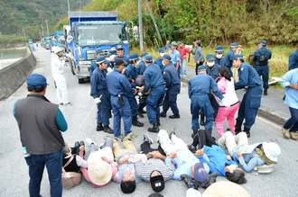](http://www.okinawatimes.co.jp/articles/gallery/169534?ph=1)

ダンプカーによる石材運搬を阻止しようと路上に寝転がり、機動隊員に排除される市民＝１３日午前９時すぎ、国頭村・奥港

[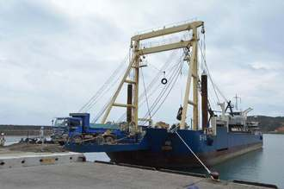](http://www.okinawatimes.co.jp/articles/gallery/169534?ph=2)

　台船に石材を積み込む１台目のダンプカー＝１３日午前９時２０分ごろ、国頭村・奥港

　従来、建設用の石材は本部町などから名護市のキャンプ・シュワブまで陸路で運ばれていたが、奥港を管理する県は今年９月、港の岸壁と港湾施設の使用許可を出していた。台船に積み込まれた石材は今週にも建設現場に搬入される。

　奥区の住民は沖縄防衛局に、２３日の区民総会で港使用の賛否を決めたいと伝えていたが、防衛局は総会を待たず、搬入を強行した。

　同港には午前７時前から海上運搬に反対する市民が集まり、約４０人が「地元住民に説明がない」「沖縄の海を壊すのか」―など声を上げた。港には奥区の住民も集まり、複雑そうな表情で作業を見守った。

<https://ryukyushimpo.jp/news/entry-612666.html>

**辺野古新基地資材、きょう海上輸送　国頭村の奥港から　区民、阻止行動へ**

琉球新報　2017年11月13日 06:00

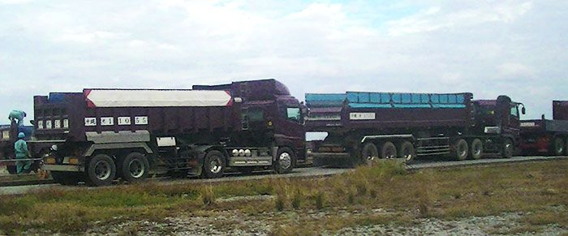

工事車両が行き交う奥港＝１２日午後、国頭村奥

　【国頭】米軍普天間飛行場の名護市辺野古移設に伴う新基地建設の護岸工事で、沖縄防衛局が１３日に石材の海上輸送に着手することが分かった。国頭村奥港から砂利を台船に搭載し、大浦湾に搬送する。１２日午後、奥集落と奥港をダンプ数台が行き交う様子がみられた。区は１３日、船での砕石輸送を阻止するため、阻止行動への参加を集落内の放送で呼び掛けた。

　沖縄防衛局の職員が７日、国頭村奥の糸満盛也区長を訪れ、海上輸送について１３日に実施すると伝えた。糸満区長によると、沖縄防衛局は海上輸送とダンプカーによる資材搬入について説明した。糸満区長は「区民に説明のないままでの搬送開始は受け入れられない」と述べたが、防衛局側は「すでに業者に依頼しており日程の変更は難しい。沖縄防衛局の責任で実施する」とし、期間は１１月初旬から２０１８年３月３１日までと説明を受けたという。  
　奥に住む玉城壮さん（７５）は「区民に何の説明もない。それが一番の問題だ」と防衛局の対応を批判した。さらに「ダンプが頻繁に来たら騒音や排ガスをまき散らす。港は学校のすぐ隣。翁長雄志知事は工事を絶対に阻止すると言ってるのになぜ許可したのか」と憤った。  
　宮城恵子さん（６０）は「怒りで煮えたぎっている。こんな静かな集落にダンプが１日何回も往復されたらたまらない。年配の人が多く、手押し車で歩いている人も多い。港までの狭い道を通るととても危険だし、許してはいけない」と強調した。  
　これまで石材は本部町と国頭村から名護市辺野古の米軍キャンプ・シュワブまで、大型ダンプカーが陸路で運んでいた。台船１隻に搭載される石材は、陸上輸送していたダンプカー２００台分以上の積載量に相当し、海上輸送で大量搬送が可能になる。  
　県はＫ９護岸の利用が実施設計の変更に当たるとし、工事の停止を求めているが、９月には海上輸送に伴う奥港の岸壁と港湾施設用地の使用許可を出した。本部町は１０月、本部港（塩川地区）の荷さばき地の使用許可を出している。

<https://ryukyushimpo.jp/news/entry-612768.html>

**護岸に砕石投下作業続く　市民らカヌーで抗議　辺野古沿岸部**

琉球新報　2017年11月13日 11:11

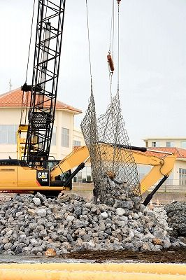

砕石を次々に投下するクレーン車＝１３日、米軍キャンプ・シュワブ沿岸

　【辺野古問題取材班】米軍普天間飛行場の移設に伴う名護市辺野古への新基地建設で１３日、米軍キャンプ・シュワブ沿岸部のＮ５護岸では造成工事が進められている。  
　クレーン車が砕石を投下し、ショベルカーが地ならしをしている。Ｋ１でも同様の作業が続き、砕石投下や地ならしのたびに粉じんが上がっている。  
　市民は抗議船３隻、カヌー１２艇で工事に抗議している。【琉球新報電子版】

<http://www.okinawatimes.co.jp/articles/-/169342>

**山城博治氏、翁長知事の意向を確認へ「覚悟決める」**

沖縄タイムス　2017年11月13日 06:00

***9*秒でまるわかり！**

* 新基地建設での港の使用許可に、平和運動センターの山城博治氏が言及
* 「覚悟を決めて向き合う必要が出る」と、翁長知事批判ともとれる内容
* 近く県側の意向を確認する方針。「県民の思いを受け止めてほしい」

　沖縄平和運動センターの山城博治議長は１０日、名護市辺野古の新基地建設で、県と本部町が護岸建設用石材の海上運搬を請け負った業者に奥港（国頭村）と本部港の使用を許可したことについて「これまで翁長雄志知事を正面から批判したことはないが、覚悟を決めて翁長県政と向き合う必要が出てくる」と話し、近日中に県庁に出向いて県側の意向を確認する方針を示した。那覇市の八汐荘であった同センター定期総会のあいさつで語った。

[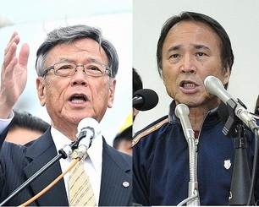](http://www.okinawatimes.co.jp/articles/gallery/169342?ph=1)

　翁長知事（左）と山城議長

　１１日に沖縄タイムスの電話取材に応じた山城議長は、総会での発言について「翁長知事を支えることは変わらない」と強調し、「知事として腹を据えて新基地阻止に向けて取り組んでほしいという激励の意味だった」と説明した。

　新基地建設に反対する市民の中には、「あらゆる手法で新基地建設を阻止する」という知事の姿勢と、業者への港使用許可が「逆行している」との批判がある。山城議長は「ゲート前で日々座り込みをしている市民、多くの県民の思いを知事はしっかりと受け止めてほしい。現場の判断ではなく、知事としての判断はどうなのか知りたい。まずは１５日に職員から話を聞く予定だ」と話した。

<https://ryukyushimpo.jp/news/entry-613414.html>

**辺野古初めて海上搬入を開始　陸上からも同時に資材搬入　奥港から台船で石材を搬送**

琉球新報　2017年11月14日 11:24

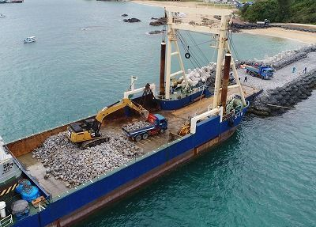Ｋ９護岸の先端部に着岸した台船から、重機で積み直した石材を護岸に搬入するトラック＝１４日午前１１時１８分、名護市辺野古（小型無人機で撮影）

　【辺野古問題取材班】米軍普天間飛行場の名護市辺野古への新基地建設で、沖縄防衛局は１４日午前、初めて海上から石材を搬入した。米軍キャンプ・シュワブのゲートからも工事車両３２台が基地内に資材を運び込んだ。  
　今回初めて陸上と海上で同時に資材搬入が行われた。大量輸送で工事を加速させたい狙いがある。

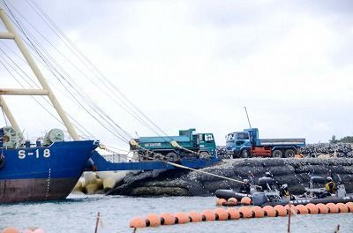

台船から米軍キャンプ・シュワブ内へ石材を運ぶトラック＝１４日午前１１時１４分、名護市の米軍キャンプ・シュワブ内

雨が降る中、大浦湾に姿を現した台船が午前９時半ごろ、辺野古崎北側にあるＫ９護岸の先端部にロープで係留された。午前１０時半ごろに接岸した。船上に積んだ砕石を重機でトラックに載せ替え、陸上部に搬入した。

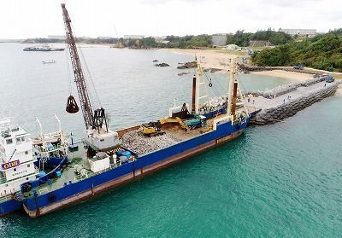

海上搬送した石材をＫ９護岸に下ろすための作業を行う台船のクレーンや重機＝１４日午前１１時１３分、名護市辺野古（小型無人機で撮影）

　運び込んだ砕石は辺野古崎南西側のＫ１護岸とＮ５護岸を造成する工事に投入する。  
　海上では基地に反対する市民が抗議の声を上げた。【琉球新報電子版】

<http://www.okinawatimes.co.jp/articles/-/170311>

**辺野古へ海から石材搬入　政府が初、工事加速狙う**

沖縄タイムス　2017年11月14日 10:33

***9*秒でまるわかり！**

* 辺野古新基地建設で防衛局は初めて石材を海から搬入した
* 陸路に加え海上から搬入することで工事を加速させる考え
* 石材は奥港で積み込まれたが十分な説明がなく区民は反発

　沖縄県名護市辺野古の新基地建設で、沖縄防衛局は１４日午前、大浦湾北側の「Ｋ９」護岸から石材の搬入を開始した。新基地建設で資材を海上から搬入するのは初めて。防衛局は陸路に加え、海上からも資材を搬入することで建設を加速させる考え。海上では新基地建設に反対する市民らが抗議の声を上げた。

[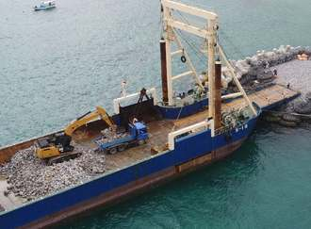](http://www.okinawatimes.co.jp/articles/gallery/170311?ph=1)

　Ｋ９護岸に接岸し、石材を重機でトラックに載せる台船＝１３日午前１１時２１分、名護市の米軍キャンプ・シュワブ（小型無人機から）

[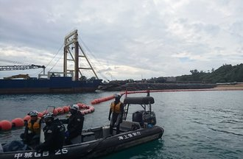](http://www.okinawatimes.co.jp/articles/gallery/170311?ph=2)

　「K9」護岸に護岸建設用石材を積んだ台船が接岸した＝１４日、沖縄県名護市・大浦湾

[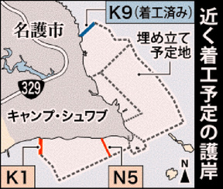](http://www.okinawatimes.co.jp/articles/gallery/170311?ph=3)

　辺野古で進む護岸工事（11月4日付沖縄タイムスより）

１４日午前１０時２０分ごろ、石材を積んだ台船が「Ｋ９」の先端に接岸。石材を運ぶためのダンプカーが護岸上で待機している。準備が終わり次第、台船に乗り入れ、石材をキャンプ・シュワブの陸域へ搬送する。石材は辺野古崎西側の「Ｎ５」「Ｋ１」護岸の建設に使用する方針。

　海上では新基地建設に反対する市民らが抗議船から「作業船は今すぐ出て行け」などと抗議の声を上げた。一方、防衛局は陸路でシュワブゲートからも資材を搬入した。午前９時すぎにトラック３２台がシュワブ内へ入った。その際、抗議する市民ら１５人を機動隊員が強制排除した。

　石材は１３日に国頭村奥港で積み込んだ。地元に十分な説明がないまま港の使用を強行した防衛局に奥区民らは強く反発しており、県内からも国の姿勢に批判の声が高まっている。

<http://www.okinawatimes.co.jp/articles/-/170181>

**沖縄防衛局、護岸用石材の海上輸送着手　辺野古新基地建設は新局面に**

沖縄タイムス　2017年11月14日 05:00

　沖縄県名護市辺野古の新基地建設で、沖縄防衛局は１３日、国頭村の奥港で護岸建設用石材の海上搬送に着手した。運搬を請け負った業者が接岸した台船へダンプカー約５０台で石材を積み込んだ。１４日にも大浦湾北側の「Ｋ９」護岸に台船を係留し、護岸の延長に使われる石材を搬入する方針。従来の陸路に加え、海上からも搬入することで建設を加速させる方針とみられ、新基地建設は新たな局面を迎えた。

[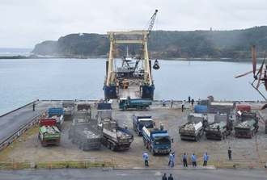](http://www.okinawatimes.co.jp/articles/gallery/170181?ph=1)

　台船に石材を積み込むダンプカー＝１３日午後１時２７分、国頭村・奥港

　奥港では１３日、海上搬送に反対する市民約４０人が抗議行動を展開した。地元に十分な説明がないまま港の使用を強行した防衛局に対し、奥区の区民を含め強い反発や不安の声が上がっており、県内からもその姿勢に批判が集まりそうだ。

　台船は１回でダンプ２００台分を積載できるが、満載せずに１３日午後３時半ごろ、奥港を出た。政府関係者によると、１４日から波が高くなることが予想され、港から出られなくなるおそれがあるためだという。この日は周辺海域で停泊し、海象を見ながら１４日にもＫ９護岸へ係留する方針。

　防衛局はこれまで、陸路で名護市辺野古のキャンプ・シュワブゲートから資材を搬入してきたが、反対する市民らの抗議行動で作業が遅れていた。そのため今年９月、大浦湾北側の「Ｋ９」護岸の先端に台船を係留し、石材を海上から搬入する方針を県に伝達した。

　県から奥港の使用許可が出ている来年３月までに海上搬送される石材は辺野古崎西の「Ｎ５」「Ｋ１」両護岸の延長に使われる。

　防衛局は１３日、海上からの資材搬入についての県土木建築部の照会に対し、「当初から環境保全図書にも記載されている」と回答。陸上からの搬入に比べ「さらなる環境負荷の軽減や、施工の効率化につながるものだ」とし、準備が整い次第、海上からの資材搬入を開始する意向を示した。

　一方、県は「Ｋ９」護岸に台船を接岸して資材の海上搬入を行うことは、環境保全図書で予測されていないと指摘。留意事項に基づく変更承認が必要となる可能性があり、県との協議が調うまでは海上搬入しないよう求めている。

<https://ryukyushimpo.jp/news/entry-613216.html>

**静かな小集落、突然の緊張　新基地建設の資材搬入拠点に一変　国頭村奥の住民、涙の抗議**

琉球新報　2017年11月14日 06:30

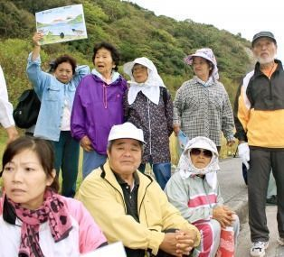

奥港に入ってくるダンプカーを見て不安そうな表情を浮かべる住民ら＝１３日、沖縄県国頭村奥

　人口１８９人、沖縄本島北部の国頭村奥（おく）。車の往来もほとんどない静かな場所が１３日、一変した。米軍普天間飛行場移設先の大浦湾に運ばれる砕石を積んだダンプカーのほかパトカーや機動隊などの警察車両が何十台も通り、物々しい雰囲気に包まれた。奥の住民らは、名護市辺野古の新基地建設に海上資材を搬入するため、集落を行き交うダンプカーに戸惑いを見せた。

　次々と奥港に入ってくるダンプカーを見た女性（８５）の頬は緊張でこわばっていた。「もう泣きたい。この静かな奥は、とってもゆっくり過ごせる場所だよ。静かだから今まで安心して暮らして来られたんだよ。それをもう何百台もあんなトラックが通ったら。私たちに家を出るなということか。年寄りは死ねということか」と目に涙をためて言った。  
　工事に反対する人たちはダンプカーの前に座り込んで搬入を阻止しようとしたが、機動隊に強制排除された。７４歳の男性は顔をしかめて機動隊と工事に反対する人たちのもみ合いを見ていた。「賛成反対以前の問題だ。国は順序を踏んで集落に説明するのが当然だろう。いきなり機動隊を導入してトラックを運搬するなんて筋が通らない。集落みんなを怒らせて強行するのはおかしいよ」と憤った。  
　ダンプカーは午前と午後の２回、それぞれ約２５台が港に集結した。１台１台、大型台船に乗り込み、ガラガラと音を鳴らして荷台の石材を積み込んでいった。  
　奥は６５歳以上の高齢者が約４割を占める。この日も腰を曲げてつえをついた女性たちが、集落から歩いてきた。８８歳の女性は自分のみかん畑に行く道を指さし「今まで安心して軽トラでゆっくりゆっくり走ってたのに。ダンプカーが通るから、もう危なくて畑も行けないさ」と不安げに言った。  
　ダンプカーが通る道には奥小学校があり、この日は奥小の職員も不安そうな顔を浮かべて様子を見ていた。奥小で勤務経験のある女性（７３）は「授業中もダンプカーが通ったら子どもたちに悪影響だ。静かな環境で自然と一緒に育ってきたのに…」と複雑な表情を浮かべた。  
　防衛省沖縄防衛局によると、奥港の利用期間は２０１８年３月３１日まで。国頭村の宮城久和村長は「奥港は県の管轄なのでコメントする立場にないが、住民生活に支障が出ないように最大限配慮してほしい。国道を多くの工事車両が通って渋滞が発生したら、奥集落の問題だけではない」と強調した。

<http://www.okinawatimes.co.jp/articles/-/171113>

**沖縄知事、辺野古の海上搬入批判　防衛局に中止要請**

沖縄タイムス　2017年11月15日 21:17

　沖縄県の翁長雄志知事は１５日、米軍普天間飛行場（宜野湾市）の名護市辺野古移設工事で、政府が１４日に護岸造成に使う石材の海上搬入を始めたことを「拙速で極めて残念だ」と批判し、防衛省沖縄防衛局に中止を求めたと明らかにした。県庁で記者団に述べた。

　大量輸送が可能な海上搬入は工事加速が目的とされるが、翁長氏は９月に、法律上、不許可にできないとして石材を積み出す奥港（国頭村）の岸壁使用を政府側に許可。移設反対派からは批判の声が出ている。

　翁長氏は記者団に「法律とかけ離れた形で結論を出すことが造らせないことにつながるか、冷静に判断した」と説明した。（共同通信）

<https://ryukyushimpo.jp/news/entry-613787.html>

**石材、海上から辺野古に　陸上も同時搬入　新基地建設**

琉球新報　2017年11月15日 06:00

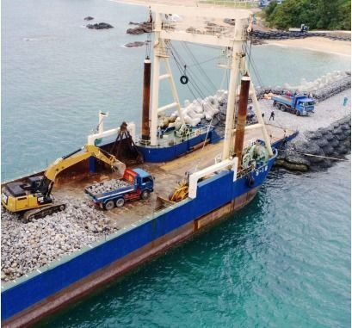Ｋ９護岸の先端部に台船が着岸し、重機とトラックを使って初めて海上から石材が搬入された＝１４日午前１１時１８分、名護市辺野古（小型無人機で撮影）

　【辺野古問題取材班】米軍普天間飛行場の移設に伴う名護市辺野古への新基地建設で、沖縄防衛局は１４日、辺野古崎北側の「Ｋ９護岸」を使い、初めて海上から石材を搬入した。米軍キャンプ・シュワブのゲートからも工事車両で資材を運び込んだ。陸上に加え海上からも同時に資材搬入を行い、工事を加速させる。県が工事停止を求める行政指導などを行う中で、工事を強行する国の姿勢に、県内で反発の声が一層強まりそうだ。

　県はＫ９護岸を使った搬入は実施設計の変更に当たると指摘し、事前協議をやり直すことや、協議がまとまるまで海上運搬を実施しないことを求めていた。これに対し沖縄防衛局は、２０１５年に協議済みだとして、県の指摘は「当たらない」と回答、同護岸を使った海上搬入を強行した。  
　台船は辺野古崎北側の１００メートルまで延びた「Ｋ９護岸」に午前９時半ごろ、ロープで係留され、同１０時半ごろに接岸した。船上に積んだ砕石を重機でトラックに載せ替え、陸上に搬入した。  
　運び込んだ砕石は１０トンダンプカー約５０台分で、１３日に国頭村奥港で積んだもの。辺野古崎南西側のＫ１護岸とＮ５護岸を造成する工事に投入される。  
　新基地に反対する市民は海上や、Ｋ９護岸が見える瀬嵩の浜、ゲート前で抗議の声を上げた。  
　県は１４日、吉田勝広政策調整監らが国頭村を訪れ、海上輸送に伴う奥港の岸壁と港湾施設用地の使用許可を９月に出したことについて同村や奥区に説明した。宮城久和村長は「区民の不安を取り除くよう最大限努力してほしい」と要望した。  
　奥区は２３日に区民総会を開き、奥港からの海上輸送について区の方針を話し合う予定。総会には県土木建築部の宮城理部長も同席する。沖縄防衛局に対し１３日、総会まで同港を使った海上輸送を行わないよう求めた。  
　沖縄防衛局は本紙取材に２３日まで搬出を止めるよう地元から要望があることについて「次回以降の搬出に当たっては区長をはじめとする関係者の皆様に丁寧な説明を行い、理解を得ていきたい」とするにとどめ、搬出の一時中止は明言しなかった。

<http://www.okinawatimes.co.jp/articles/-/170639>

**辺野古反対の県が港使用許可　ダンプ50台分の石材、初の海上搬入**

[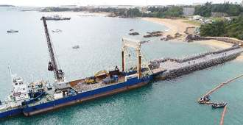](http://www.okinawatimes.co.jp/articles/gallery/170639?ph=1)沖縄タイムス　2017年11月15日 05:00

大浦湾北側の「Ｋ９」護岸に接岸した台船＝１４日午前１１時２１分、名護市の米軍キャンプ・シュワブ（小型無人機から）

　沖縄県名護市辺野古の新基地建設で、沖縄防衛局は１４日、大浦湾北側の「Ｋ９」護岸から石材の搬入を開始した。新基地建設で資材を海上から搬入するのは初めて。防衛局は本部町との調整が整えば来週にも本部港からの搬出も開始する方針で、土砂の投入に向け護岸工事を加速させる構えだ。一方、県は国頭村と奥区に港の使用許可を巡る一連の対応を説明し、理解を求めた。

[](http://www.okinawatimes.co.jp/articles/gallery/170639?ph=2)

　辺野古で進む埋め立て護岸工事（2017年11月4日沖縄タイムスより）

　１３日に国頭村の奥港で大型ダンプカー約５０台分の石材を積んだ台船は１４日午前１０時２０分ごろ、「Ｋ９」護岸の先端に着岸。沖合に約１００メートル延びた護岸の上をダンプカーが行き来し、午後１時３０分ごろまでに全ての石材をキャンプ・シュワブ内の作業ヤードへ運んだ。台船は午後３時ごろに「Ｋ９」を離れた。

　一方、吉田勝廣政策調整監と宮城理土木建築部長は午後、国頭村奥区公民館を訪れ、糸満盛也区長に奥港使用許可について説明した。吉田氏は「突然のことで驚かれたと思う。法令の範囲で許可せざるを得なかった」と、県の対応に理解を求めた。糸満区長は「賛成反対ということはないが、もう少し早めの説明がほしかった。小さい集落で混乱が起きないか心配もある」と指摘した。

吉田氏から同様の説明を受けた宮城久和国頭村長は「区民の生活や安全面には最大限配慮してほしい」

　と求めた。

　防衛局はこの日、陸路でもシュワブの工事用ゲートから資材を搬入した。午前９時から午後３時にかけて３回、オイルフェンスとみられる資材や石材を積んだ延べ１０２台のトラックがゲート内に入った。トラックの進入を止めようと約３０人の市民が座り込んで抗議したが、機動隊員に強制排除された。

　防衛局は海路と陸路から搬入した石材を、当面、辺野古崎西側の「Ｎ５」「Ｋ１」両護岸の建設に使用する方針。

<http://www.okinawatimes.co.jp/articles/-/170712>

**海上から石材搬入、辺野古の陸海で怒号　港使用許可で知事に疑念も**

[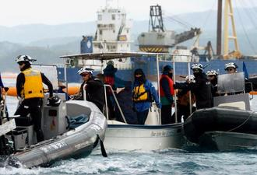](http://www.okinawatimes.co.jp/articles/gallery/170712?ph=1)沖縄タイムス　2017年11月15日 09:09

　　新基地建設に反対する市民ら（中央）を台船（奥）に近づかせないように止める海上保安庁の職員＝１４日午前９時、名護市辺野古沖（下地広也撮影）

【北部】名護市辺野古の新基地建設を進める沖縄防衛局が１４日、石材の海上運搬に踏み切った。加速する工事に、基地建設に反対する市民の間に焦りもにじむ。石材の積み出しに使われる港のある国頭村奥の住民にも戸惑いや反発が広がっている。

**▽海上**

　【名護】午前８時すぎ、大粒の雨が降る中、護岸建設用石材を積んだ台船１隻が米軍キャンプ・シュワブ沖合に姿を現した。海上抗議活動の市民が作業現場に近づかないよう沖合に設置されたフロート（浮具）の一部が開いており、台船はその間を通って１０時２０分ごろ、辺野古崎北側の「Ｋ９」護岸の先端にゆっくりと着岸。海上から初めて石材を搬入した。

　「辺野古のきれいな海を埋め立てないで」「海を汚す作業船は帰れ」

　市民は抗議船４隻に分乗し、台船に向かって抗議の声を上げた。海上保安庁のゴムボート１０隻以上が抗議船を取り囲むように警戒に当たり、行く手を阻む場面も。「違法工事をなぜ手助けするのか」と怒号が響いた。

　着岸した台船には、陸地で待機していたダンプカーが１台ずつバックで乗船。前日に国頭村奥で積み込んだダンプカー５０台分の石材を、ショベルカーで次々と荷台に積み、シュワブ内の作業ヤードまで運んだ。

　ダンプカーへの積み込み作業は１台当たり約５分間、着岸してから約３時間後に海上搬入作業が終わった。抗議船船長の仲宗根和成さん（３８）は「思っていたよりも作業ペースが速い。少しでも工事を遅らせるには、もっと多くの人が抗議行動に参加して作業を止めるしかない」と話した。

**▽ゲート前**

　名護市辺野古の新基地建設で海上からの資材搬入が始まった１４日、米軍キャンプ・シュワブゲート前で座り込む市民からは、工事を強行する政府、国頭村の奥港の使用を認めた知事に対する批判の声が上がった。

　抗議活動に参加していた男性（７９）は「国は金を使って何でもやってくる。われわれのささやかな運動をアリのように思っているだろうが、行動をやめるわけにはいかない」と語気を強めた。

　高江現地行動連絡会の仲村渠政彦さん（７０）は、奧港の使用を認めた県と翁長雄志知事に対して「説明責任を果たしておらず、賛同できない」と主張。「知事は国と駆け引きするのではなく、抗議に立つ現場の市民と歩調を合わせ、共に闘う姿勢を見せてほしい。その口火を切るのが、埋め立て承認の撤回だ」と訴えた。

　防衛局はこの日、シュワブの工事用ゲートからも資材を搬入した。午前９時～午後３時にかけて計３回、資材や石材を積んだ延べ１０２台のトラックが基地内に入った。

<http://www.okinawatimes.co.jp/articles/-/170702>

**「区挙げて反対ではないが」混乱懸念　沖縄県の遅い説明に苦言**

[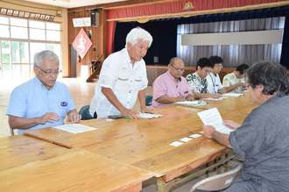](http://www.okinawatimes.co.jp/articles/gallery/170702?ph=1)沖縄タイムス　2017年11月15日 08:06

　奥港の使用許可について糸満盛也区長（右）に理解を求める県の吉田勝廣政策調整監（左から２人目）＝１４日、国頭村・奥集落センター

　「区を挙げて反対するという訳ではないが、集落が混乱する心配がある」。１４日、国頭村奥区集落センターを訪ね、奥港の使用許可を説明した沖縄県の吉田勝廣政策調整監に、糸満盛也区長は懸念を伝えた。港使用を議題に上げる予定だった２３日の区民総会を待たず、始まった海上搬送。糸満区長は「もう少し前もって説明してほしかった」と、遅い県の対応に苦言を呈した。

　人口２００人足らずの静かな集落に、石材を積んだダンプカーが往来する事態に多くの住民が戸惑っている。前日は早朝からダンプカー約３０台が列を成して押し寄せた。生活道路でもある片側１車線の国道５８号は、基地建設に反対する市民と県警機動隊との衝突で一時混乱、渋滞が起きた。

　「集落には名護に通院するお年寄りも多い。渋滞はとても困る」。住民の女性（８５）は不満をあら

わにした。戦争体験者として戦争につながる基地には一貫して反対しており、港への石材搬入を阻止しようと座り込みもした。「公園を造るためだったら我慢するかもしれない。でも基地だと違うさ」

　女性（６０）は機動隊とのもみ合いで腕に２カ所あざができた。「この事態を喜ぶ住民はいない。静かな集落を返してほしい」と訴える。

　糸満区長は「一番心配なのは、この問題で区民同士にあつれきが生じること」とし、区民総会で意見を募る考えを示した。

<http://www.okinawatimes.co.jp/articles/-/170717>

**辺野古に石材、陸・海から　来週にも本部港搬出　係船機能に沖縄県は反発**

琉球新報　2017年11月15日 15:11

　沖縄県名護市辺野古の新基地建設で、沖縄防衛局が１４日から埋め立て用資材の海上搬送を始めた。この日は、国頭村奥港から７～１０トンダンプカー約５０台分の石材を台船で搬送、同時に陸路から約１００台分を搬入した。防衛局は早ければ来週にも本部町の本部港塩川地区からも搬出を始める方針で、陸路と海路から並行して、大量の石材をキャンプ・シュワブに運び入れる考えだ。

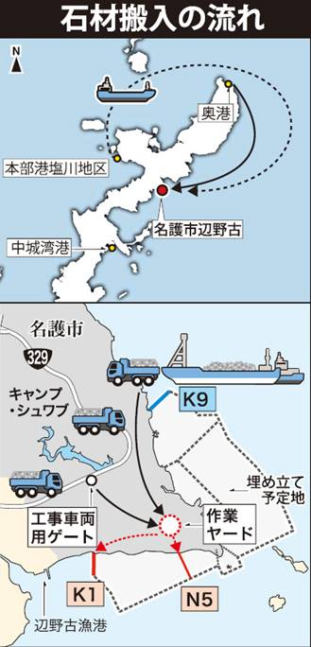　　　

石材搬入の流れ

[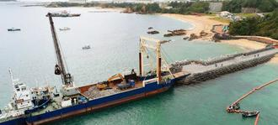](http://www.okinawatimes.co.jp/articles/gallery/170717?ph=2)

大浦湾北側の「Ｋ９」護岸に接岸した台船＝１４日午前１１時２１分、名護市の米軍キャンプ・シュワブ（小型無人機から）

　１３日に奥港で石材を積んだ台船は１４日午前、大浦湾北側の「Ｋ９」護岸の先端に接岸した。護岸の上をダンプカーが行き来し、船で運んだ石材を辺野古崎近くの作業ヤードに集積。当面は、現在建設作業を進めている「Ｋ１」「Ｎ５」護岸の基礎捨て石として海中に投下する計画だ。

　防衛局は今年９月の環境監視等委員会で海上搬入の詳細を初めて公表し、当初から「Ｋ９」を海上搬

入のための「桟橋」として使用する計画だったことを明らかにした。

　防衛局が正当性の根拠とするのが環境保全図書の資材搬入計画に記載した「海上、陸上運搬で搬入する」との一文だ。海上運搬の経路は、県内分は主に南航路、県外からは北航路を利用するとしており、今後、県外からの石材なども「Ｋ９」を使用するとみられる。

　一方、県は「Ｋ９」に係船機能を持たせた施工は事前に示された設計内容と異なると反論する。改めて事前協議を要求し、調うまでの工事停止を求めたが強行した防衛局に、県は反発を強めている。

　防衛局によると、新基地建設に必要な石材は約１６００万立方メートルで、国頭村から５０万立方メートル、本部町から６２０万立方メートルを調達し、残りは県外から搬入。今後は本部からの搬出を本格化するとみられ、工事が加速度的に進む可能性がある。

<https://ryukyushimpo.jp/news/entry-614066.html>

**県民会議、「言行不一致」と県を批判　奧港の港湾使用許可撤回を要請　県、撤回に難色　是正や行政指導を検討**

琉球新報　2017年11月15日 13:22

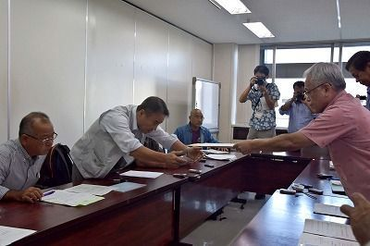

国による奥港の使用許可を撤回するよう求める要請書を宮城理・土木建築部長（右）に手渡す「基地の県内移設に反対する県民会議」の山城博治共同代表＝１５日午前、県庁

　名護市辺野古の新基地建設工事に使用する石材搬出のために県が国頭村の奥港の使用を許可したことについて、「基地の県内移設に反対する県民会議」の山城博治共同代表らが１５日午前、県庁を訪れ、県に使用許可を撤回するよう要請した。  
　県は、港湾使用許可の撤回には難色を示したが、今後、周辺環境の悪化を招く事例が確認された場合は是正や行政指導などを検討していく考えを示した。  
　謝花喜一郎知事公室長は「一つ一つの事案が、埋め立て承認の撤回につながっていく」と述べ、知事による埋め立て承認撤回という形で最終的には対応していきたいとし、理解を求めた。  
　山城共同代表は「知事はあらゆる手段で新基地に反対すると言っていたが、現状は公約違反、言行不一致だ」と厳しく批判した。  
　さらに知事の言葉を引用し「知事は県民に『なまからど。まきてーないびらん（今から、ここからだ。負けてはならない）』などと言ってきたが、このままでは『話くわっちー（話のごちそう）』は知事の方だと、言葉をそのままお返しせざるを得ない」と皮肉を交え、「知事には『もうおしゃべりはやめて、やることやって』と言いたい」と述べ、政治判断による早期撤回を重ねて求めた。【琉球新報電子版】

<http://www.okinawatimes.co.jp/articles/-/170713>

**辺野古への石材海上搬送、ジュゴンへの影響危惧　奥港使用で沖縄県「変更承認が必要」**

沖縄タイムス　2017年11月15日 12:01

　沖縄県名護市辺野古の新基地建設で、沖縄防衛局が石材の海上搬送で国頭村の奥港を使用したことを受けて、県は１４日、防衛局に、海上搬送の経路はジュゴンの生息海域を通る可能性があるとして、埋め立て承認の際に県が付した留意事項に基づき、環境保全措置の変更承認が必要になると口頭で伝えた。県は近く、変更承認を得るよう文書で指摘する方針。奥港付近では、ジュゴン（個体Ｂ）の存在が確認されている。

[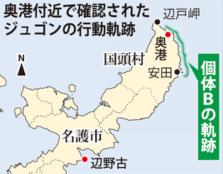](http://www.okinawatimes.co.jp/articles/gallery/170713?ph=1)

　奥港付近で確認されたジュゴンの行動軌跡

　防衛局の職員が１４日、県庁を訪れ、「Ｋ９」護岸から石材の搬入を開始したことを報告。県海岸防災課がジュゴンの環境保全措置について指摘した。

　防衛局が提出した埋め立て承認願書の添付図書には、作業船の航行にあたって、ジュゴンが頻繁に確認されている区域内をできる限り回避し、沿岸を航行する場合は、岸から１０キロメートル以上離れて航行するとしている。

また、防衛局は「Ｋ９」護岸を石材の搬入で使っていることについて本紙取材に対し「一時的に係留させて資材搬入をしているだけで、護岸機能は変えていない」と回答。改めて変更申請をする必要はないとの認識を示した。

<http://www.okinawatimes.co.jp/articles/-/170718>

**小野寺防衛相、沖縄県の指摘に反論　「海上搬入実施は記載」**

沖縄タイムス　2017年11月15日 12:08

　【東京】小野寺五典防衛相は１４日の記者会見で、名護市辺野古の新基地建設で埋め立て用石材の海上搬入を始めたことについて、「工事をしっかり進めることが大切だ」と述べ、工事を加速する考えを示した。

　従来の陸域に加え、海上からも搬入する狙いについて「環境負荷の軽減と工事施工の円滑化、効率化を図ることができる」と説明。「県に提出した埋め立て承認願書に、海上搬入を実施することは記載されている」と強調した。

　県は海上搬入に「Ｋ９」護岸を使うことは、埋め立て承認申請時の環境保全図書では予測されておらず、変更承認が必要となる可能性があると指摘。工事を中止し、協議が調うまでは実施しないよう行政指導しているが、小野寺氏は「護岸自体の設計内容を変更するものではなく、県からの指導は当たらない」と反論し、工事を続ける考えを示した。

<http://www.okinawatimes.co.jp/articles/-/170802>

**辺野古新基地：抗議の市民50人を強制排除　車両130台が資材搬入**

沖縄タイムス　2017年11月15日 13:27

　沖縄県名護市辺野古の新基地建設に反対する市民らは１５日午前から、米軍キャンプ・シュワブの工事用ゲート前で座り込み抗議活動を続けている。正午までに２回、市民ら約５０人を機動隊員が強制排除。その後、資材を積んだトラックなど合計約１３０台が基地内に入った。

　市民らは工事中止を訴えるプラカードを掲げながら機動隊員や資材の搬入業者に対し「民意を無

視した違法工事に加担しないで」と声を上げた。

[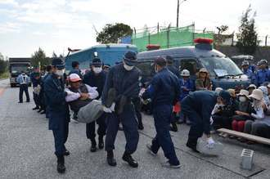](http://www.okinawatimes.co.jp/articles/gallery/170802?ph=1)　キャンプ・シュワブ内の辺野古崎西側の「Ｋ１」護岸建設現場では、午前９時４５分から断続的に石材を海中に投下する様子が確認された。カヌーで抗議する市民が工事区域に近づいたため、午前１１時１５分ごろから工事が一時、中断した。

ゲート前に座り込んで抗議する市民らを強制排除する機動隊員＝１５日午前、名護市辺野古の米軍キャンプ・シュワブゲート前

<https://ryukyushimpo.jp/editorial/entry-613773.html>

**＜社説＞新基地石材海上搬入　埋め立て承認撤回の時だ**

琉球新報　2017年11月15日 06:01

　かけがえのない自然環境の破壊に続く暴挙である。住民生活の破壊をもいとわない国に強く抗議する。

　米軍普天間飛行場の名護市辺野古への移設に伴う新基地建設工事で、沖縄防衛局は石材の海上搬入を開始した。積み出し港がある国頭村奥では砕石を積んだ多くの大型トラックが行き交った。  
　１８９人が暮らす奥は４割が高齢者。普段は車の往来も少ない静かな集落である。大型トラックが頻繁に走れば、住民生活に多大な影響が出ることは目に見えている。  
　実際、８８歳の住民はこれまでミカン畑に行く際、軽トラックでゆっくり走っていたというが「ダンプカーが通るから、もう危なくて畑も行けない」と話している。８５歳の住民は大型トラックの多さを挙げて「家を出るなということか。年寄りは死ねということか」と目に涙をためて憤っている。  
　奥港はかつて陸上交通が不便だった国頭村の中で、住民生活に欠かせない海上交通の要だった。那覇や与那原、与論島などへ材木、まき、木炭などを運び、復路は日用雑貨や食料品、家畜が運ばれた。  
　その生活の港が、住民を犠牲にして新基地建設のための石材積み込みに使われることは断じて認められない。  
　憲法２５条は「すべて国民は、健康で文化的な最低限度の生活を営む権利を有する」とし、国にその実現を求めている。１３条で保障された幸福追求権は「公共の福祉に反しない限り、最大の尊重を必要とする」と明記されている。  
　沖縄だけに過重な基地負担を押し付けることは、明らかな差別である。抑止力どころか、米軍基地が存在していることで、沖縄は北朝鮮ミサイルの標的にされているのである。新基地を含め、在沖米軍基地が「公共の福祉」であるはずがない。  
　懸念されるのは、石材の海上運搬を目的とした奥港の岸壁使用を許可した翁長雄志知事への批判がくすぶっていることである。  
　県は「法律に基づいて判断すると、不許可にできる理由がなかった」としている。つまり、公約に反することにつながることであっても、行政は法律に従う以外にないということだ。県が恣意（しい）的に法律を解釈するようなことがあれば、岩礁破砕許可が切れたにもかかわらず「許可申請は必要ない」と強弁する国を批判することはできない。  
　知事に対する批判が高まれば、国の強硬姿勢を勢いづかせることにもなりかねない。一方で、知事は新基地建設を阻止するためにも埋め立て承認の撤回を急ぐ必要がある。  
　知事は８月の県民大会で「県の再三の要請にも行政指導にも応じず、工事を強硬に推し進める状況は、必ず埋め立て承認撤回につながっていく。撤回の時期を私の責任で決断する」と述べていた。決断する時期は既に来ている。埋め立て承認撤回の時だ。

<http://www.okinawatimes.co.jp/articles/-/170698>

**社説［辺野古石材　海上搬入］工事停止し協議進めよ**

沖縄タイムス　2017年11月15日 07:24

　公有水面の埋め立てを巡って、免許権者である県知事の意向がこれほど無視され、強引に工事が進められてきた事例が過去にあっただろうか。

　名護市辺野古沿岸部への新基地建設で沖縄防衛局は１４日、埋め立てに使う石材の海上からの搬入を始めた。

　前日の１３日に国頭村・奥港でダンプカー約５０台分の石材を積み込んだ台船が、大浦湾北側の「Ｋ９」と呼ばれる埋め立て護岸に接岸し、石材が荷揚げされた。

　防衛局は従来通り、キャンプ・シュワブゲートからも資材搬入を進めており、今後、陸路と海路の

両方から資材を運び入れる考えだ。埋め立て工事を一気に加速させる狙いがある。

　県は、海上搬入のため「Ｋ９」護岸を使って石材を海上搬入することは環境保全図書の中では予測されていないと指摘し、協議がまとまるまで海上搬入をしないよう防衛局を行政指導していた。

　だが、防衛局は「護岸自体の設計内容を変更するものではない」と、県の指導に応じていない。なぜ、これほどまでして工事を急ぐのか。

　埋め立てを既成事実化することによって県民の中に「もう引き返せない」という意識を植え付け、「辺野古はもう済んだこと」だという主張を掲げて来年の名護市長選、県知事選を有利に進める－というのが政府の狙いである。

　国と県の考えに隔たりがある以上、工事を停止し、話し合い協議を進めるのがまっとうな道である。強硬一点張りで基地を押しつけるようなことがあってはならない。

■　　　　■

　沖縄防衛局は、海からの資材搬入のため、奥港だけでなく本部港や中城湾港も利用する考えだ。

　奥港の使用を許可したのは実は県である。

　「辺野古阻止を主張しながら、海上搬入のための港の使用を認めたのはなぜか」－抗議行動を展開してきた市民の中には、県の判断に対する疑問と不信感が広がっている。

　港使用を許可しなかった場合、「裁判を起こされたときに県は負ける」というのが県の言い分だ。それで反対派住民が納得するだろうか。

　使用許可は「港湾施設使用許可にかかる審査基準」に照らして妥当な判断だったのか、県は県議会与党や反対行動を担ってきた市民団体に丁寧に説明する必要がある。

　最高裁判決に基づいて埋め立て承認取り消しを取り消したときもそうだったが、重要な決定を下す際の事前調整や県民への説明が不十分だ。

■　　　　■

　嘉手納基地に暫定配備された最新鋭ステルス戦闘機Ｆ３５Ａによる爆音禍で嘉手納町議会は１４日、米空軍や外務省沖縄事務所などを訪ね窮状を訴えた。爆音禍は尋常でない。

　この日、伊江島補助飛行場では強襲揚陸艦の甲板に摸した着陸帯の舗装作業が始まった。完成すれば海兵隊のＦ３５Ｂとオスプレイの訓練が活発化するだろう。

　負担軽減とは真逆の、機能強化のための動きが一斉に表面化しているのだ。時機を失することなく、日米合意の見直しを求める新たなうねりをつくり出す必要がある。